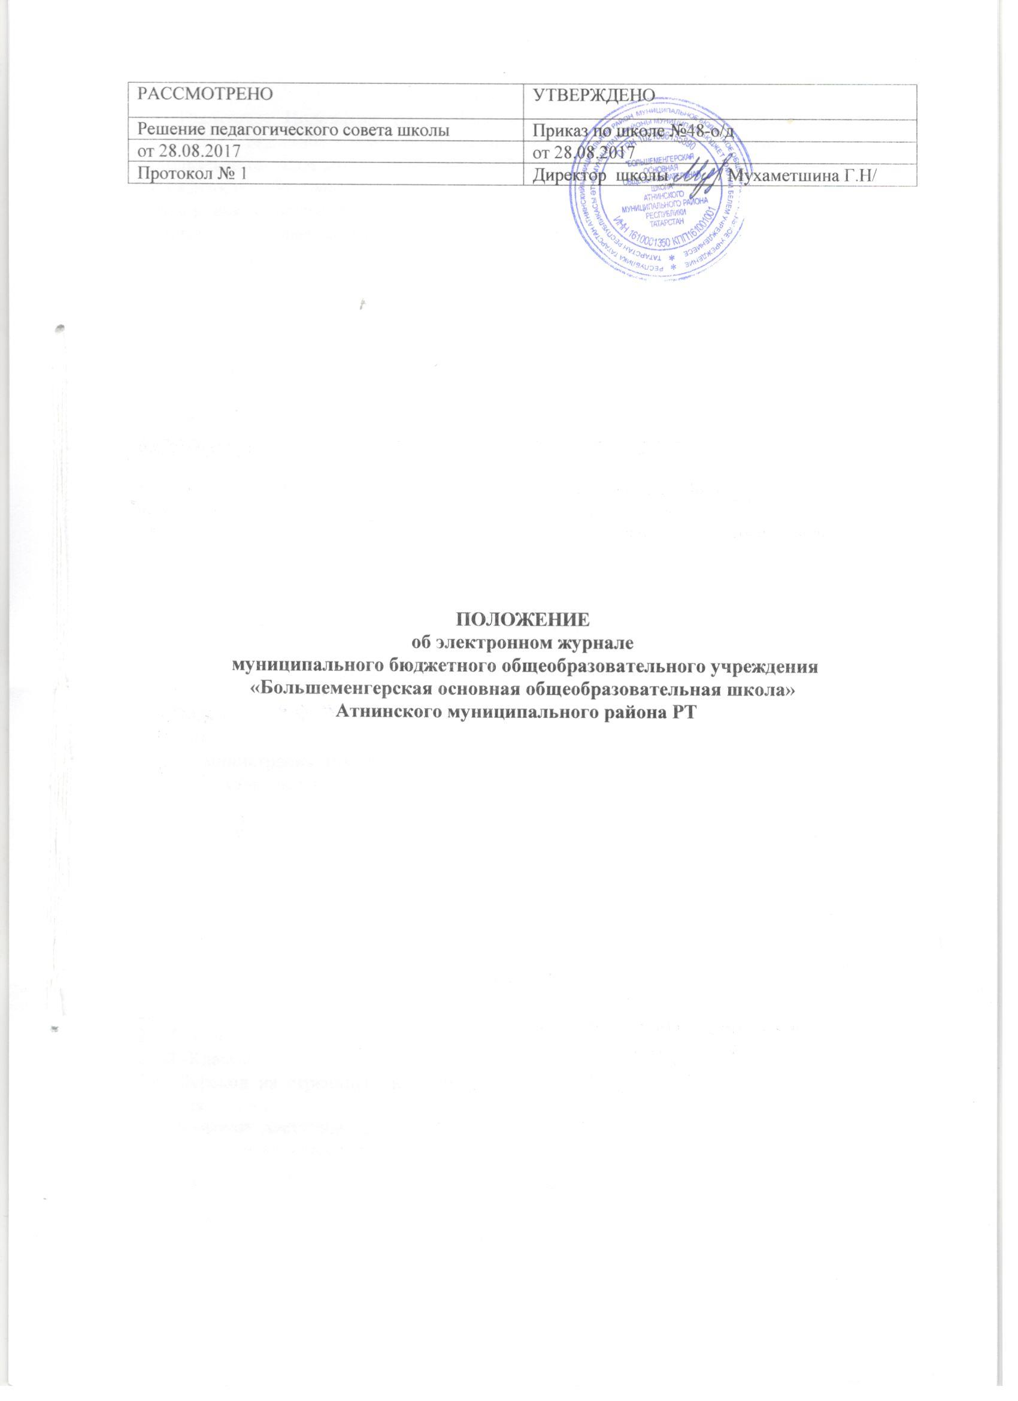

1. Общие положения
1.1. Настоящее Положение разработано в соответствии с Федеральным законом от 29.12.2012 №273-Ф3 «Об образовании в Российской Федерации», «Порядком использования классного журнала в электронном виде в общеобразовательных учреждениях Республики Татарстан», утвержденным Приказом Министерства образования и науки РТ от 16.12.2011г. № 6546/11, методическими рекомендациями Министерства образования и науки Российской Федерации по внедрению систем ведения журналов успеваемости в электронном виде от 15.02.12 г. № АП -147/07.
1.2. Электронный журнал (далее - ЭЖ) является государственным нормативно - финансовым документом, и ведение его обязательно для каждого учителя и классного руководителя
1.3. Электронным классным журналом называется комплекс программных средств, включающий базу данных и средства доступа к ней.
1.4. Настоящее Положение определяет условия и правила ведения ЭЖ, контроля за ведением ЭЖ, процедуры обеспечения достоверности вводимых в ЭЖ данных, надежности их хранения и контроля за соответствием ЭЖ требованиям к документообороту.
1.5. В соответствии с действующим законодательством МБОУ «Большеменгерская ООШ» вправе самостоятельно выбирать формы учета выполнения учебной программы.
1.6. Ответственность за соответствие результатов учета действующим нормам и, в частности, настоящему регламенту и локальным актам, несет директор школы.
1.6. Ответственность за соответствие данных учета фактам реализации учебного процесса лежит на директоре школы.
1.7. При ведении учета необходимо обеспечить соблюдение законодательства о персональных данных.
2. .Описание электронного журнала в информационной системе «Электронное образование в РТ»
2.1. Электронный журнал представляет собой электронную версию бумажного классного журнала.
2.2. Администрация школы (директор и его заместитель) осуществляет контроль за правильностью ведения электронного журнала, имеют доступ к просмотру и распечатке страниц электронных журналов.
2.3. Работа с электронными журналами доступна учителям при полном формировании администрацией школы раздела «Моя школа», а именно, в срок до 1 сентября текущего учебного года должны быть заполнены следующие разделы:
2.3.1. -Учебный год (название учебного года)
2.3.2. -Типы и границы учебных периодов
2.3.3 -Профили звонков
2.3.4 -Учебные планы
2.3.5. -Кабинеты
2.3.6. -Предметы
2.3.7. -Сотрудники
2.3.8 -Классы.
2.4. Переход на страницы электронного журнала осуществляется из личного кабинета учителя.
2.5. Учителю доступны страницы журналов тех классов, в которых он преподает свой предмет. Список класса, даты проведения уроков в журнале формируется автоматически на основании раздела «Моя школа». Классный руководитель имеет возможность просматривать журнал своего класса по всем предметам без права редактирования.
2.6. Учитель-предметник, проверяя и оценивая знания учащихся, выставляет оценки в журнал, а также обязательно отмечает посещаемость учеников. В контекстном меню, открываемом при нажатии кнопки указательного устройства ввода (далее - контекстное меню), можно выбрать:
2.6.1.оценку от 1 до 5 баллов;
2.6.2.отметку об отсутствии на уроке («н» - не был, «б» - болел);
2.7. Во вкладке «Итоговая ведомость» автоматически формируется и отображается оценка за учебный период, за год, за экзамен.
2.8. Учителем-предметником заполняются темы уроков. Виды работ на уроке (задания, за которые ученик на уроке может получить оценку) выбираются из контекстного меню:
2.8.1. домашняя работа;
2.8.2.ответ на уроке;
2.8.3. контрольная работа;
2.8.4. срез знаний;
2.8.5. лабораторная работа;
2.8.6. самостоятельная работа;
2.8.7. проект;
2.8.8. реферат;
2.8.9. практическая работа;
2.8.10. диктант;
2.8.11. сочинение;
2.8.12. изложение;
2.8.13. зачет;
3.8.14. тестирование;
3.8.15. работа над ошибками.
2.9. В графе «Домашнее задание» записывается содержание домашнего задания и характер его выполнения, страницы, номера задач и упражнений, практические работы (в случае, если домашнее задание задается).
2.10. Средняя оценка за период (четверть) формируется автоматически. Оценку за период выставляет учитель-предметник, выбирая из контекстного меню, по правилам математического округления.
2.11. Для объективной аттестации учащихся за четверть необходимо наличие не менее трех оценок (при 2-часовой недельной учебной нагрузке по предмету) и более (при учебной нагрузке более 2-х часов в неделю) с обязательным учетом качества знаний учащихся по письменным, лабораторным и практическим работам.
2.12. По предметам: физика, химия, биология и информатика выставление оценок за лабораторную работу обязательно для всех учащихся, за практическую работу рекомендуется выставлять положительные отметки («3», «4», «5»).
2.13. В случае наличия у учащегося справки о медицинской группе здоровья на уроках физической культуры оцениваются положительно теоретические знания по предмету.
2.14. Все записи по всем учебным предметам (включая уроки по иностранному языку) могут вестись на русском и на родном(татарском) языках с обязательным указанием не только тем уроков, но и тем практических, лабораторных, контрольных работ, экскурсий по усмотрению учителя.
2.15. Все записи в электронном журнале должны вестись в соответствии с содержанием рабочих программ.
2.16. Внесенное учителем в электронный журнал домашнее задание, оценки по предметам автоматически отображаются в электронном дневнике ученика. Родители могут просмотреть дневник ученика.
3.Общие правила ведения учета. Правила и порядок работы с электронным классным журналом.
3.1. Заместитель директора по УР устанавливает ПО, необходимое для работы электронного журнала и обеспечивает надлежащее функционирование созданной программно аппаратной среды.
3.2. Пользователи получают реквизиты к электронному журналу в следующем порядке:
3.2.1. Учителя, классные руководители, администрация получают реквизиты доступа у администратора школы.
3.2.2. Учащиеся получают реквизиты доступа у классного руководителя.
3.2.2. Классные руководители своевременно заполняют журнал и следят за достоверностью данных об учащихся в соответствии с инструкцией.
3.3. Учителя своевременно заносят данные об успеваемости и посещаемости учащихся, домашних заданиях в соответствии с инструкцией. Учитель отвечает за накопляемость отметок учащимися, которая зависит от недельной нагрузки учителя и выставляет оценки согласно п.2 настоящего положения. Несет ответственность за сохранность своих реквизитов доступа, исключающую подключение посторонних.
3.4. Заместитель директора по УР осуществляет периодический контроль за ведением электронного журнала (содержащий процент участия педагогического состава в заполнении журнала, процент учащихся, не имеющих оценок, процент учащихся, имеющих одну оценку, заполнение страницы «Домашнее задание», учет пройденного учебного материала), по итогам четверти составляет отчеты по работе учителей с электронными журналами, контролирует запись учителей в электронных журналах, осуществляет закрытие учебного года, начало нового учебного года и электронный перевод учащихся из класса в класс по приказу директора.
3.5. Внесение информации о занятии и об отсутствующих должны производиться по факту в день проведения. Если занятие проводилось другим преподавателем вместо основного, факт замены должен отражаться в момент внесения учетной записи.
3.6. Внесение в журнал информации о домашнем задании должно производиться в день проведения занятия.
3.7. Оценки за урок должны быть выставлены во время проведения урока, в исключительных случаях до 24.00 часов текущего дня.
3.8. Оценки за письменную работу должны быть выставлены в течение одной недели со дня ее проведения.
3.9. Сводная ведомость учета формируется автоматически по окончании учебного периода.
3.10. Для использования данных из электронной формы в качестве документов они выводятся на печать и заверяются в установленном порядке.
3.11. Рекомендуется заранее размещать задания, чтобы у обучающихся была возможность заблаговременно планировать свое время.
3.12. Результаты оценивания выполненных обучающимися практических, контрольных работ, сочинений, изложений и других видов работ должны выставляться не позднее 1-ой недели со дня их проведения в соответствии с принятыми в школе правилами оценки работ.
4.Условия совмещенного хранения данных в электронном виде и на бумажных носителях.
4.1. В случае необходимости использования Данных ЭЖ из электронной формы в качестве печатного документа информация выводится на печать и заверяется в установленном порядке.
4.2. Сводная ведомость итоговой успешности класса за учебный год выводится из системы учета в том виде, который предусмотрен действующими требованиями архивной службы, распечатывается на бумажный носитель информации, который хранится в утвержденном порядке для традиционных журналов.
5.Права и обязанности участников образовательного процесса при работе с электронными журналами.
5.1. Директор имеет право:
5.1.1.просматривать все электронные журналы школы без права редактирования; 5.1.2.распечатывать страницы электронных журналов;
5.1.3.заверять распечатанный вариант электронного журнала подписью и печатью школы.
5.2. Директор обязан:
5.2.1. создавать логины своим заместителям для доступа в личный кабинет в системе;
5.2.2. следить за заполнением электронных журналов учителями.
5.3. Заместители директора имеют право:
5.3.1.просматривать все электронные журналы школы без права редактирования; 5.3.2.распечатать страницы электронных журналов.
5.4. Заместители директора обязаны:
5.4.1.создавать логины учителям, которых они курируют, для доступа в личный кабинет системы;
5.4.2.заполнять раздел «Моя школа»;
5.4.3.следить за заполнением электронных журналов учителями.
5.5. Учитель - предметник имеет право:
5.5.1.просматривать и редактировать электронный журнал лишь тех классов, в которых преподает;
5.6. Учитель-предметник обязан:
5.6.1 ежедневно и достоверно заполнять темы уроков, виды работ на уроке, домашние задания и писать сообщения родителям (в случае необходимости);
5.6.2.выставлять оценки и отмечать отсутствующих на уроке.
5.6.3.заполнять электронный журнал в день проведения урока,
5.6.4.в случае болезни учителя-предметника, замещающий коллегу, заполнять электронный журнал;
5.7. Классный руководитель имеет право:
5.7.1 просматривать журнал своего класса по всем предметам без права редактирования.
5.8. Классный руководитель обязан:
5.8.1. давать логины ученикам для доступа в личный кабинет системы;
5.8.2. заполнять личные дела учащихся.
5.9. Ученик имеет право:
5.9.1. просматривать свою успеваемость;
5.9.2. просматривать домашние задания.
5.9.3. вести традиционный дневник (бумажный носитель).
5.10. Ученик обязан:
5.10.1. оповещать учителя об ошибочно выставленной оценке.
5.11. Родители имеют право:
5.11.1. просматривать успеваемость ребенка в электронном дневнике;

6.Ограничения для участников образовательного процесса при работе с электронными журналами и дневниками.
6.1. Участникам образовательного процесса запрещается передавать персональные логины и пароли для входа в информационную систему «Электронное образование в РТ» другим лицам.

